Expansão urbana, aglomerados subnormais e provisão de serviços de saneamento: estudo de caso da Região Metropolitana de Belém

Caio Cezar Ferreira de Souza

Doutorando, UNAMA, Brasil

caiocfdesouza@gmail.com

Joyce dos Santos Saraiva

Doutoranda, UNAMA, Brasil

Joyce.saraivaa@gmail.com

Maria Lúcia Bahia Lopes

Professora Doutora, UNAMA, Brasil

malubahialopes7@gmail.com

Resumo
O processo de crescimento urbano no Brasil permanece acelerado e apresenta grandes variedades de realidades. Neste artigo, objetivamos analisar a expansão urbana na Região Metropolitana de Belém (RMB), verificando se ocorreu de forma intensiva ou extensiva, e se essa expansão foi acompanhada do aumento de aglomerados subnormais e da provisão de serviços de saneamento. A metodologia se baseou na elaboração de mapas de uso e ocupação do solo da área urbana da RMB e da obtenção de dados referentes aos aglomerados subnormais e a abrangência de serviços de saneamento básico, disponibilizados pelo Instituto Brasileiro de Geografia e Estatística. Os resultados demonstraram que a RMB teve expansão urbana mais extensiva na década de 1990, tendo entre 1999 e 2017 uma menor expansão. Porém, a cobertura dos serviços de saneamento básico não acompanhou esse processo de expansão e nos espaços inseridos pelo processo de expansão se concentraram aglomerados subnormais.

PALAVRAS-CHAVE: Crescimento territorial urbano; Planejamento urbano; Favelização; Saneamento básico.

1 INTRODUÇÃO

As cidades brasileiras passam por um acelerado crescimento, o que aliado ao baixo investimento público em equipamentos urbanos e comunitários resultou, entre outras coisas, em precária infraestrutura, condições de moradia insatisfatórias, além de baixos indicadores sociais. Esse processo, principalmente nas áreas periféricas, contribui para a segmentação do tecido urbano e influencia, diretamente, nas condições de vida da população (TESSARI, 2013).
O tecido urbano é formado pela acomodação de três estruturas: a rede de vias, os parcelamentos fundiários e as edificações. A relação entre ruas, lotes, edificações e espaços públicos é a razão de existência do tecido urbano (PANERAI, 2006).
Segundo o Food for the cities da Food and Agriculture Organization (FAO) (2008), a população urbana mundial superou a população rural em número. E até 2030, é esperado que mais de sessenta por cento da população mundial vivam no setor urbano. Esse dinamismo decorrente do processo de crescimento urbano é associado à insegurança alimentar e ao crescimento da pobreza.
Nos países desenvolvidos a expansão urbana é originada de crescimento econômico aliado ao transbordamento territorial, porém nos países em desenvolvimento a origem desse processo ocorre de formas diferentes, sendo em muitos casos de maneira contrária, com o crescimento da pobreza que leva às apropriações de terras e construções ilegais nas bordas das cidades (BUENO-SUÁREZ; COQ-HUELVA, 2020).
O processo de expansão urbana tem sido contínuo e complexo, sendo realizado principalmente ao longo de estradas e em direção a periferia sem o devido planejamento causando assim diversos desafios para a sociedade, como infraestrutura inadequada, problemas de mobilidade e uso impróprio da terra e o entendimento dos fatores que o impulsionam é fundamental para propor padrões de desenvolvimento sustentável a longo prazo (AKMAL et al., 2022).
O processo de expansão urbana pode ser simplificado como crescimento territorial urbano podendo ocorrer de duas formas, intensiva e extensiva, sendo a primeira caracterizada pela intensificação do uso e ocupação do solo e a segunda como a expansão do tecido urbano (JAPIASSÚ; LINS, 2014).
Na América Latina, onde a expansão urbana tem provocado a insegurança alimentar nas cidades e na sua periferia, especialmente onde há setores populacionais vítimas da pobreza e da extrema pobreza, o inchaço populacional urbano também se dá devido ao processo de migração de pessoas atraídas de regiões abaladas por fatores ambiental, político, empregatício, entre outros, em busca de melhores condições de vida nos centros urbanos (REBELLO et al, 2017).
No Brasil, áreas conhecidas como favelas ou invasões são os Aglomerados Subnormais, definidos como ocupações irregulares de propriedades de outrem para uso como moradia em áreas urbanas caracterizados pela carência de serviços públicos essenciais, como saneamento básico, e localização em áreas com restrições para ocupação (IBGE, 2020).
A Região Metropolitana de Belém (RMB) também sofre processo de favelização. O inadequado ou ausente planejamento público acaba propiciando a ocupação espontânea e o elevado déficit habitacional, comprometendo a dignidade humana. Dessa forma, o objetivo do artigo é analisar a expansão urbana na Região Metropolitana de Belém, verificando se ocorreu de forma extensiva ou intensiva, e se essa expansão foi acompanhada do aumento de aglomerados subnormais e da provisão de serviços de saneamento.

2 MATERIAL E MÉTODOS

2.1 Área de estudo

A Região Metropolitana de Belém (RMB), está localizada no Estado do Pará, norte do Brasil (Figura 1), e foi instituída na década de 1970, sendo inicialmente integrada pelos munícipios de Belém e Ananindeua. Atualmente é composta por sete municípios, são eles: Belém, Ananindeua, Marituba, Benevides, Santa Bárbara do Pará, Santa Isabel do Pará e Castanhal.
A área urbana da RMB foi definida pela classificação dos setores censitários do IBGE do Censo 2010. O IBGE se baseia nas definições legais de cada município para definir as áreas urbana e rural (PERA; BUENO, 2016).

Figura 1 – Mapa de localização da Região Metropolitana de Belém.
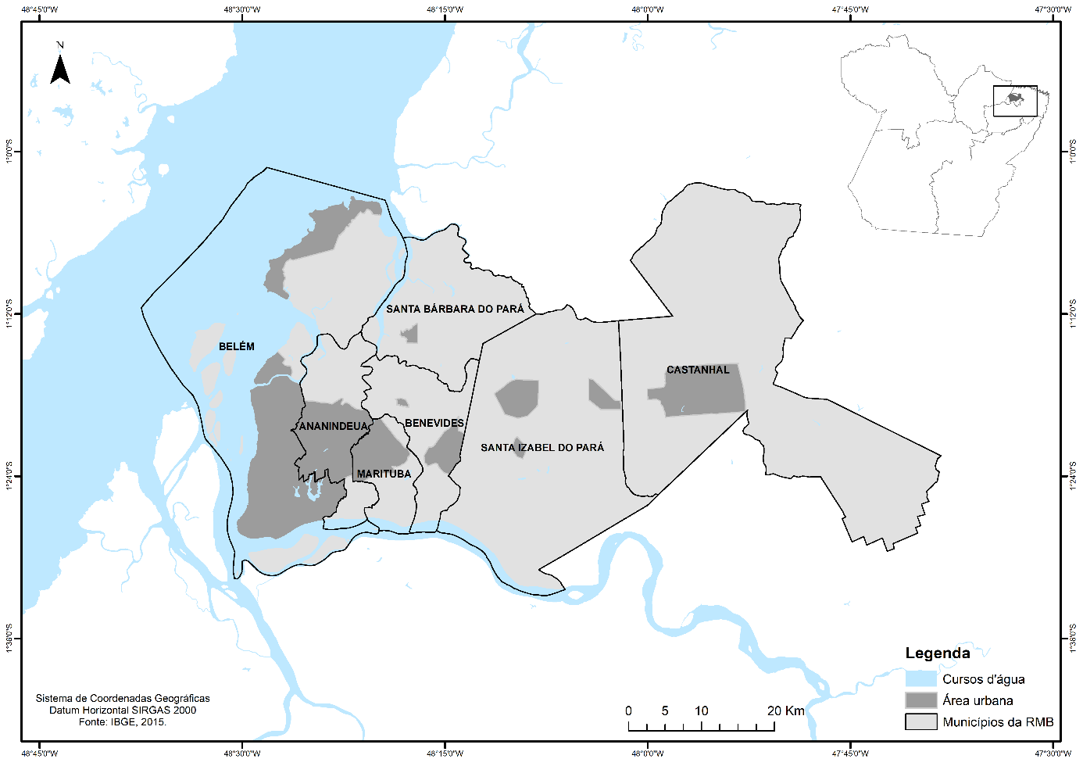
Fonte: Autores.

Essa região possui 2.275.032 de habitantes, quase um terço da população do estado do Pará, distribuídos em 3.565,8 km², o que representa menos de 1% da extensão territorial do estado (1.247.954,32 km²) (IBGE, 2010). O PIB da região é de R$ 24.739.338 mil para o ano de 2010, e corresponde a 40% do PIB de serviços do estado neste ano, um valor baixo quando comparado à cidade de São Paulo, por exemplo, sendo que a capital paraense, Belém, responde por 72,7% desse total (IBGE, 2010).
De acordo com o IBGE (2010), o município de Belém é o que possui maior concentração de domicílios da RMB, com cerca de 1.393.399 habitantes, seguido de Ananindeua e Castanhal com 471.980 e 108.246 habitantes, respectivamente.
Entre as regiões metropolitanas brasileiras, a RMB possui a maior incidência de domicílios em aglomerados subnormais, com 52,5% do total dos domicílios (IBGE, 2010), isto é, os domicílios se encontram em áreas consideradas precárias, em situação de favelização.

2.2 Análise de uso e cobertura do solo

A elaboração dos mapas de ocupação da área urbana da Região Metropolitana de Belém foi dividida em sete etapas. Inicialmente, foi realizada a coleta de imagens de satélite gratuitas, LANDSAT 5 e LANDSAT 8, resolução espacial de 30 m, no portal do United States Geological Survey (USGS), identificando a cena que recobria a Região Metropolitana de Belém, órbita 223 e ponto 61, sendo selecionadas as imagens dos anos de 1989, 1999 e 2008 do satélite LANDSAT 5 e de 2017 do LANDSAT 8, por apresentarem a menor cobertura de nuvens e consequentemente maior nitidez no período disponível para download (1984 a 2020).
Em seguida, no Portal de Mapas do IBGE, se teve acesso aos dados cartográficos da RMB e de seus municípios, para o recorte das cenas das imagens de satélite, ou seja, apenas para a área de estudo. A terceira etapa consistiu na conversão radiométrica da imagem LANDSAT 8, que possui resolução radiométrica de 16 bits, para 8 bits, mesma resolução das imagens LANDSAT 5. Após o recorte e a conversão, foi realizada a composição colorida das imagens dos quatro anos selecionados, mediante a combinação das bandas Short Wave InfraRed – SWIR 2, Short Wave InfraRed – SWIR 1 e Vermelho, falsa cor utilizada para avaliação da urbanização, seguindo orientação de Santos et al. (2014), e posteriormente as cenas foram projetadas para o DATUM SIRGAS 2000, no Sistema de Projeção Universal Transversa de Mercator (UTM), Zona 23 Sul.
A sexta etapa foi o processo de classificação das imagens, sendo subdividido em duas fases. Na primeira foi utilizado o algoritmo Iso Cluster, com o objetivo de criar um arquivo de assinatura para ser empregado na classificação não-supervisionada. Já na segunda, com a aplicação do método de máxima verossimilhança, gerou-se cenas com diferentes classes de uso e ocupação do solo (Curso D’Água, Vegetação e Área Antropizada) por meio do arquivo de assinatura criado na etapa anterior. E, finalmente, mediante a vetorização das imagens resultantes do processo de classificação não-supervisionada, calculou-se as áreas da ocupação urbana nos quatro anos analisados.

2.3 Crescimento populacional e dados espaciais de aglomerados subnormais e saneamento básico

A identificação das taxas de crescimento populacional e espacialidade da cobertura dos serviços de saneamento básico (abastecimento de água, esgotamento sanitário e coleta de lixo) nas áreas urbanas dos sete municípios da RMB foram obtidas através dos dados dos Censos Demográficos de 1991, 2000 e 2010 do IBGE, sendo coletados dados por setores censitários.
Em relação a espacialidade dos aglomerados subnormais, os dados foram coletados no Censo Demográfico de 2010 e em pesquisa realizada pelo IBGE denominada de Aglomerados Subnormais 2019: Classificação preliminar e informações de saúde para o enfrentamento à COVID-19.
Os dados de uso e ocupação do solo, crescimento populacional, cobertura dos serviços de saneamento básico e espacialidade dos aglomerados subnormais apresentaram períodos distintos devidos a indisponibilidade de imagens nítidas de satélites favoráveis para a classificação de uso e ocupação do solo nos mesmos anos dos Censos Demográficos realizados pelo IBGE e em relação aos aglomerados subnormais foram utilizados todos os dados disponíveis. Porém, como os anos analisados são bem próximos é possível retratar a situação da RMB nas décadas de 1990, 2000 e 2010.

3 RESULTADOS E DISCUSSÃO

A Região Metropolitana de Belém nas últimas décadas, segundo dados dos Censos Demográficos do IBGE, tem sofrido um inchaço populacional, como demonstra a Tabela 1. O município de Belém, capital do estado e cidade metrópole, vem cada vez mais, cedendo espaço, no que diz respeito a participação no total da população, para os municípios adjacentes, como por exemplo, Ananindeua, que, em 1991, respondia por cerca de 7% do contingente populacional da RMB, e passou em 2010 para 21,5% .

Tabela 1 – População residente nos municípios da Região Metropolitana de Belém nos anos de 1991, 2000 e 2010.
Município | 1991 | % RMB | 2000 | % RMB | 2010 | % RMB
Ananindeua | 74.051 | 7,06 | 392.627 | 20,57 | 470.819 | 21,50
Belém | 849.187 | 81,02 | 1.272.354 | 66,65 | 1.381.475 | 63,08
Benevides | 8.361 | 0,80 | 20.912 | 1,10 | 28.912 | 1,32
Castanhal | 92.852 | 8,86 | 121.249 | 6,35 | 153.378 | 7,00
Marituba | - | - | 64.884 | 3,40 | 107.123 | 4,89
Santa Bárbara do Pará | - | - | 4.009 | 0,21 | 5.458 | 0,25
Santa Izabel do Pará | 23.728 | 2,26 | 33.078 | 1,73 | 43.000 | 1,96
Região Metropolitana de Belém | 1.048.179 | - | 1.909.113 | - | 2.190.165 | -
Fonte: Autores com dados do IBGE (1991; 2000; 2010).

Em termos de expansão urbana, observa-se na Tabela 2, que a Região Metropolitana de Belém, como um todo, teve um território extenso de expansão da área antropizadas, entre os anos de 1989 e 1999, com um acréscimo de 25,65% no espaço urbano, sendo o aumento da população um fator determinante para a expansão desse território, uma vez que entre 1991 e 2000 cresceu 82,14%. Rego et al. (2013) afirmam que o crescimento populacional é acompanhado pelo aumento das aglomerações urbanas.

Tabela 2 – Taxas de crescimento de área antropizada e população urbana nos municípios da Região Metropolitana de Belém.
Município | Área |  |  | População
 | 1989-1999 | 1999-2008 | 2008-2017 | 1991-2000 | 2000-2010
Ananindeua | 21,18% | 9,60% | 4,25% | 430,21% | 19,92%
Belém | 22,42% | 2,89% | -0,36% | 49,83% | 8,58%
Benevides | 7,18% | 13,19% | 6,24% | 150,11% | 38,26%
Castanhal | 56,13% | 21,06% | 9,55% | 30,58% | 26,50%
Marituba | 36,50% | 20,31% | 2,85% | - | 65,10%
Santa Bárbara do Pará | -6,78% | 41,50% | 35,28% | - | 36,14%
Santa Isabel do Pará | 19,21% | 0,08% | 5,28% | 39,40% | 30,00%
Região Metropolitana de Belém | 25,65% | 7,87% | 2,77% | 82,14% | 14,72%
Fonte: Autores com dados do IBGE (1991; 2000; 2010).

Na Região Metropolitana de Belém, a expansão urbana se comportou de diferentes formas entre os anos de 1989 e 2017, como pode ser observado na Figura 2.

Figura 2 – Ocupação da área urbana da Região Metropolitana de Belém nos anos de 1989 e 1999.
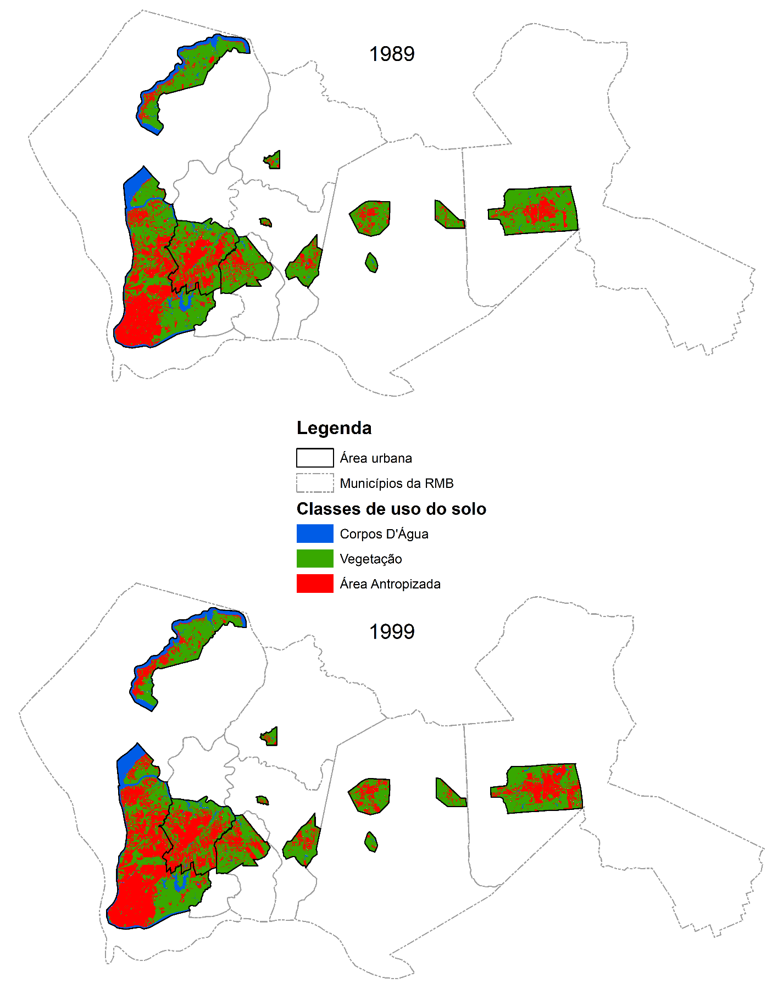
Fonte: Autores.

Em 1989, é possível observar uma ocupação predominante no município de Belém e nas áreas centrais dos demais municípios, com destaque para o município de Ananindeua, que era considerada uma “cidade dormitório”, devido abrigar a população de renda inferior que trabalhava na área central de Belém (AMARAL; RIBEIRO, 2016). Os moradores de baixa renda, além de ocuparem as cidades vizinhas, se localizavam predominantemente nas áreas alagadas da capital, que apesar de serem consideradas inadequadas para moradia, eram uma alternativa de se localizar próximo a região central (PIMENTEL et al., 2012).
Em 1999, verifica-se o avanço da expansão urbana extensiva em dois eixos viários, na avenida Augusto Montenegro e rodovia BR-316, com o crescimento da área antropizada em mais de 20%, tanto no município de Belém quanto de Ananindeua. Trindade Jr. (1998) destaca que o espaço urbano metropolitano belenense, nos anos 1990, foi marcado por uma expansão urbano-imobiliária desordenada nesses eixos citados. Na década de 1990, também com a expansão de Marituba, se tem a intensificação da área de conurbação entre Belém, Ananindeua e Marituba, ou também chamada por Ribeiro (2018) de espaço metropolitano, área mais densa e moderna, com maior força no meio técnico-científico-informacional. O processo de conurbação é classificado como um fenômeno urbano que ocorre nos grandes aglomerados urbanos, onde a metrópole se expande sobre as cidades vizinhas (SANTOS; PEIXINHO, 2015).
Nessa fase, também é importante destacar a expansão urbana no município de Castanhal, que teve um acréscimo de 56,13% em sua área urbana, apresentando uma característica bastante extensiva, uma vez que entre 1991 e 2000 a população da cidade cresceu 30,58%, sendo assim teve uma expansão do tecido urbano maior que a população, proporcionalmente. Essa cidade é classificada por Ribeiro (2018), como uma cidade média, com espaço urbano denso e moderno, mas por ser mais distante da metrópole Belém é citada como um centro de expressão regional, que tem sua inserção, junto dos municípios de Santa Bárbara do Pará e Santa Isabel do Pará, questionáveis, na composição da Região Metropolitana de Belém.

Figura 3 – Ocupação da área urbana da Região Metropolitana de Belém nos anos de 2008 e 2017.
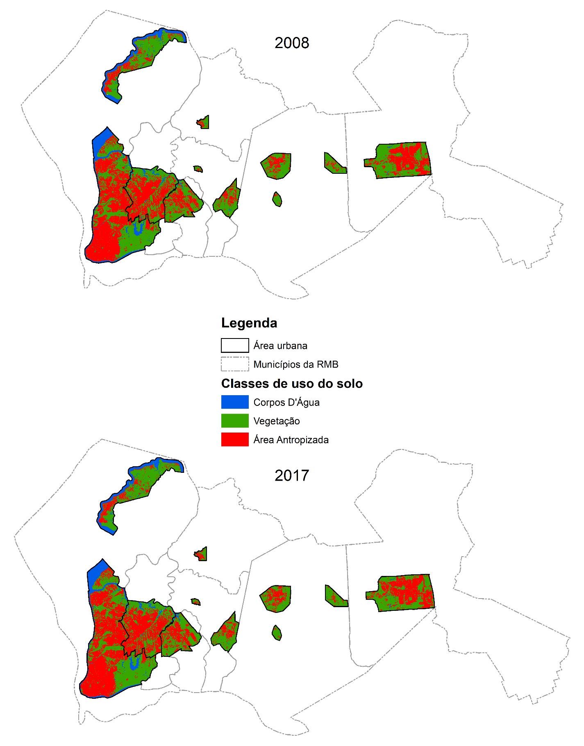
Fonte: Autores.

No ano de 2008, com a estabilização da expansão em Belém e Ananindeua, os municípios de Marituba e Castanhal foram os principais responsáveis pela expansão urbana da RMB. Esse processo é consequência da insuficiência de espaços na capital e no município vizinho (Ananindeua) e da especulação imobiliária que torna inacessível a ocupação de possíveis vazios urbanos nas áreas centrais pelas populações mais carentes, impulsionando assim, o processo de expansão para os outros municípios.
Esse intenso processo de expansão urbana, sobretudo extensivo, tem provocado outro fenômeno das grandes cidades, a favelização. A Figura 4, mostra que as áreas onde predominaram o avanço da expansão urbana são ocupadas majoritariamente por moradias inadequadas, os aglomerados subnormais. Em 2010, essas ocupações irregulares, segundo o IBGE, estavam concentradas na conurbação Belém, Ananindeua e Marituba, sobretudo nas áreas baixas e nos arredores dos dois eixos viários de expansão urbana, a Avenida Augusto Montenegro e a Rodovia BR-316. Porém, em 2019, a ocorrência de aglomerados subnormais se espalhou pelos outros municípios da RMB, inclusive em áreas consideradas rurais. Assim, Fernandes (2012), afirma que o processo de suburbanização da pobreza, com a intensa ocupação de assentamentos precários, ainda é muito recorrente na Região Metropolitana de Belém.

Figura 4 – Aglomerados subnormais na Região Metropolitana de Belém nos anos de 2010 e 2019.
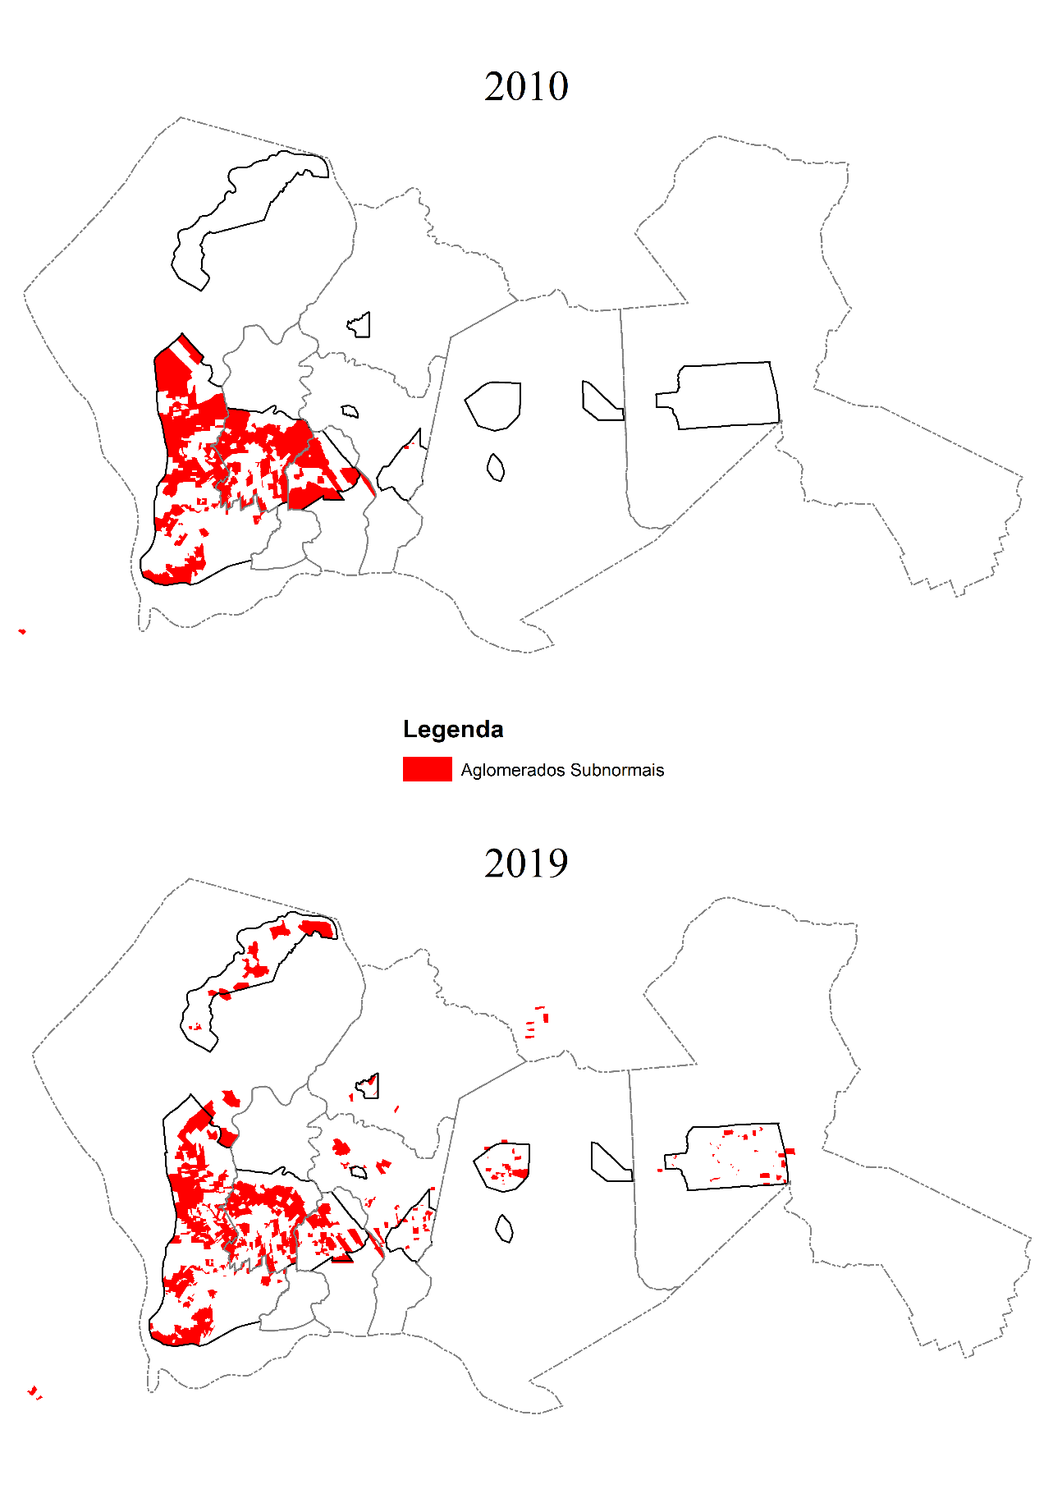
Fonte: Autores com dados do IBGE (2010; 2019).

Esse modelo de ocupação tem reflexo direto nos serviços urbanos. Susuki H. (2010), destaca que os habitantes das favelas sofrem com a ausência das mais básicas necessidades humanas, como, moradia adequada, saneamento básico, pavimentação e iluminação pública. A administração pública, por sua vez, tem dificuldade de controlar esses territórios, provocando assim uma contínua precariedade da infraestrutura urbana, tendo consequências no âmbito socioambiental, como a poluição e o aumento da violência urbana (LEITE, 2012).
No caso da RMB, a alta incidência de ocupações irregulares, em especial nas áreas de dispersão urbana, reflete baixos índices de saneamento básico, com destaque para cobertura insuficiente de abastecimento de água em grande parte do município de Ananindeua e de esgotamento sanitário, que como pode ser observado na Figura 5, apresenta índices satisfatórios apenas na região central de Belém. IPEA (2015) afirma que a RMB é a região metropolitana brasileira com maior precariedade de moradia e de serviços de infraestrutura urbana, onde apenas a coleta de lixo e fornecimento de energia elétrica atendem aproximadamente 100% dos domicílios, porém, no caso dos resíduos sólidos se tem poucas iniciativas de tratamento, sendo a maioria descartada de forma inadequada.

Figura 4 – Dinâmica espaço-temporal da cobertura de serviços de saneamento básico nos anos de 2000 e 2010 na área urbana da Região Metropolitana de Belém.
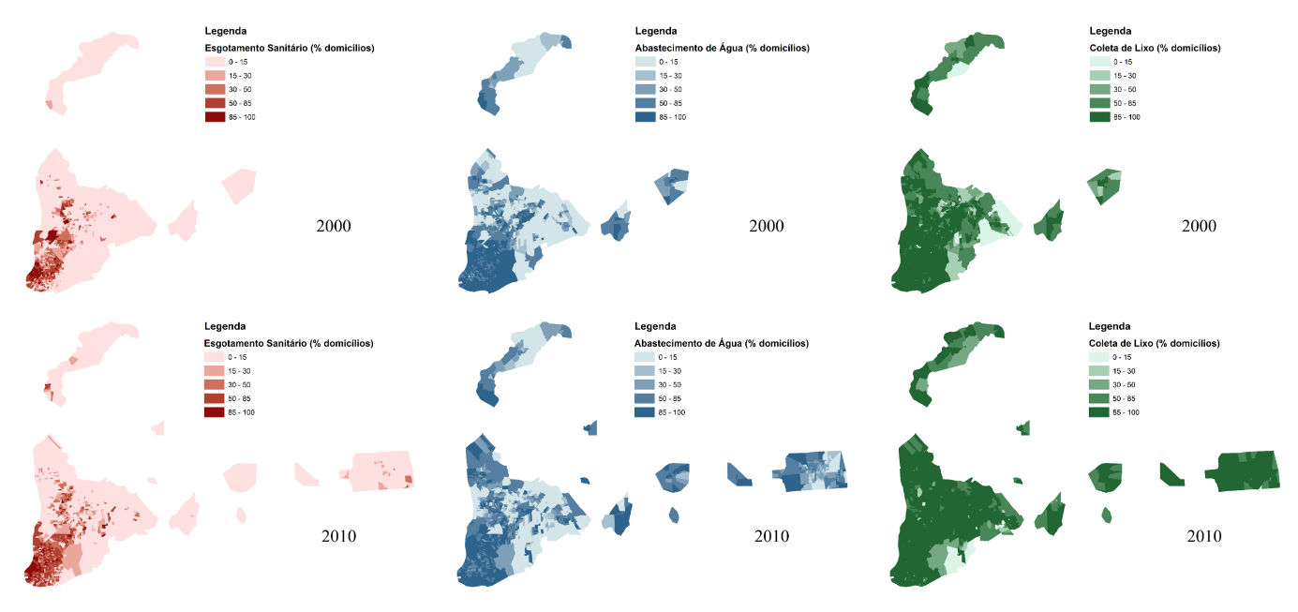
Fonte: Autores com dados do IBGE (2000; 2010).

A expansão da área urbana de forma extensiva, segundo Leite (2012), é um fator fundamental para a insustentabilidade das cidades, pois “cidades sustentáveis”, devem ser mais compactas, tendo como resposta ao crescimento populacional o aumento da densidade urbana em contrapartida da expansão do território. Assim, o autor destaca que em áreas compactas se tem a redução de investimentos e de custos nos serviços citados anteriormente como os mais deficientes na Região Metropolitana de Belém, fornecimento de água e de coleta de esgoto.

4 CONSIDERAÇÕES FINAIS

Os resultados demonstraram que a Região Metropolitana de Belém teve um crescimento territorial urbano com características bastante extensivas entre os anos de 1989 e 1999, com um incremento de 25,65% de área antropizada, impulsionado por um crescimento populacional de 82,14% entre os anos de 1991 e 2000, sobretudo nas duas cidades com maiores número de moradores, Belém e Ananindeua. Entre os municípios mais distantes, Castanhal apresentou a maior expansão urbana, principalmente no período de 1989 a 1999, se tornando um importante centro regional, com ligação menos intensa com a metrópole Belém.
Em um segundo momento, entre 1999 e 2008, o município de Marituba tem um grande crescimento, consolidando a conurbação Belém, Ananindeua e Marituba, porém com uma grande concentração de ocupações irregulares e com déficit de serviços básicos para a população, como o saneamento básico. Dessa forma, percebe-se que a Região Metropolitana de Belém não teve um crescimento com o devido planejamento territorial urbano e atualmente apresenta uma infraestrutura urbana precária, afetando diretamente a qualidade de vida de sua população.
E, ao analisar a expansão urbana mais recente, entre os anos de 2008 e 2017, é possível perceber a consolidação da expansão em Belém, Ananindeua e Marituba, tendo o município de Benevides o provável espaço para uma futura expansão da área antropizada da RMB.

REFERÊNCIAS BIBLIOGRÁFICAS

AKMAL, F.; KHAN, S. U.; LUQMAN, M.; AHMAD, S. R. Urban Sprawl Susceptibility Analysis of Sialkot City by Using Multicriteria Evaluation and Analytical Hierarchy Process. Journal of Urban Planning and Development, v. 148, n. 2, 2022.

AMARAL, M. D. B.; RIBEIRO, W. O. Castanhal (PA): entre a dinâmica metropolitana e a centralidade sub-regional de uma cidade média. PRACS: Revista Eletrônica de Humanidades do Curso de Ciências Sociais da UNIFAP, v. 9, n. 1, p. 77-105, 2016.

BECKER, B. K. A Urbe Amazônida: a floresta e a cidade. Rio de Janeiro: Garamond, 2013.

BUENO-SUÁREZ, C.; COQ-HUELVA, D. Sustaining What Is Unsustainable: A Review of Urban Sprawl and Urban Socio-Environmental Policies in North America and Western Europe. Sustainability, v. 12, n. 11, 2020.

FAO/MDS. A AUP na América Latina e no Caribe: uma realidade. Publicação distribuída no 5º Fórum Urbano Mundial (Rio, 03/2010). Disponível em: <http:// http://agriculturaurbana.org.br/textos/AUPenALC-BrochureIPES_FAO-portugues_lo>. Acesso em: Acesso em: 08 de dez 2020.
FOOD AND AGRICULTURE ORGANIZATION (FAO). Food insecurity: when people must live with hunger and fear starvation. Disponível em: http://www.fao.org/NEWS/1999/img/SOFI99-E.PDF. Acesso em: 09 de dez 2020.
FERNANDES, J. C. M. L. Assentamentos precários e dispersão urbana: o caso da Região Metropolitana de Belém. 2012. 110 f. Dissertação (Mestrado em Desenvolvimento e Meio Ambiente Urbano) – Universidade da Amazônia, Belém, 2012.

INSTITUTO BRASILEIRO DE GEOGRAFIA E ESTATÍSTICA - IBGE. Censo 2010. Disponível em: <http://cidades.ibge.gov.br/xtras/perfil.php?codmun=150140>. Acesso em: 08 de dez 2020.

INSTITUTO BRASILEIRO DE GEOGRAFIA E ESTATÍSTICA - IBGE. IBGE Cidades. Disponível em: <https://cidades.ibge.gov.br/>. Acesso em: 08 de dez 2020.

INSTITUTO BRASILEIRO DE GEOGRAFIA E ESTATÍSTICA – IBGE. Aglomerados Subnormais 2019: Classificação preliminar e informações de saúde para o enfrentamento à COVID-19. Rio de Janeiro: IBGE, 2020.

IPEA. Caracterização e quadros de análise comparativa da governança metropolitana no Brasil: arranjos institucionais de gestão metropolitana (Componente 1): Região Metropolitana de Belém. 2015.

JAPIASSÚ, L. A. T.; LINS, R. D. B. As diferentes formas de expansão urbana. Revista Nacional de Gerenciamento de Cidades, v. 2, n. 13, p. 15-25, 2014.

PANERAI, P. Análise Urbana. Brasília: Editora Universidade de Brasília, 2006.

PERA, C. K. L.; BUENO, L. M. M. Revendo o uso de dados do IBGE para pesquisa e planejamento territorial: reflexões quanto à classificação da situação urbana e rural. Cadernos Metrópole, v. 18, n. 37, p. 721-742, 2016.

PIMENTEL, M. A. S.; SANTOS, V. C.; SILVA, F. A. O.; GONÇALVES, A. C. A ocupação das várzeas na cidade de Belém: causas e consequências socioambientais. Revista Geonorte, v. 2, n. 4, p. 34-45, 2012.

REBELLO, F. K.; HOMMA, A. K. O. História da colonização do Nordeste Paraense: reflexões para o futuro da Amazônia. Belém: EDUFRA, 2017.
REGO, J. A. D. A.; NACARETE, J. P. M.; PERNA, L. N.; PINHATE, T. B. Cidades sustentáveis: lidando com a urbanização de forma ambiental, social e economicamente sustentável. Simulação das Nações Unidas para Secundaristas, p. 545-573, 2013.

RIBEIRO, W. O. Dispersão metropolitana e novas formas urbano-regionais: uma proposta para o reconhecimento e a delimitação da cidade-região de Belém. Ateliê Geográfico, Goiânia, v. 12, n. 1, p. 132-154, 2018.

SANTOS, A. R.; EUGENIO, F. C.; SOARES, V. P.; MOREIRA, M. A.; RIBEIRO, C. A. A. S.; BARROS, K. Sensoriamento remoto no ArcGIS 10.2.2. passo a passo: processamento de imagens orbitais. Porto Alegre: CAUFES, 2014.

SANTOS, A. E.; PEIXINHO, D. M. Processo de conurbação: elementos espaciais do fenômeno em área não metropolitana. Estudos Geográficos: Revista Eletrônica de Geografia, v. 13, n. 1, p. 35-52, 2015.

SUSUKI, H. Eco2 Cities: ecological Cities as Economic Cities. Banco Mundial, Washington, Estados Unidos, 2010.

TESSARI, L. M. Dinâmica Centro-Periferia e Estrutura Urbana no Contexto das Aglomerações Não-Metropolitanas no Interior do Estado de São Paulo: O Caso de Araraquara/Américo Brasiliense. Jutaí, Revista Eletrônica do curso de Geografia, n. 20, 2013.

TRINDADE JR., S. C. A cidade dispersa: os novos espaços de assentamentos em Belém e a restruturação metropolitana. 1998. 394 f. Tese (Doutorado em Geografia Humana) – Departamento de Geografia, Faculdade de Filosofia, Letras e Ciências Humanas, Universidade de São Paulo, São Paulo, 1998.

